Policz i pokoloruj: 1 i 7 zielony, 2 brązowy, 3 różowy, 4 żółty, 5 niebieski, 6 czerwony.

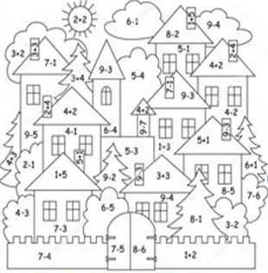
Źródło: www.pl.pinterest.com
2.Prześlij zdjęcie na nr 507855609.
Podkreśl właściwe.
Czy zadanie wykonałeś/łaś:
- Samodzielnie
- Z niewielką pomocą
- Z dużą pomocą

